REPÚBLICA DE COLOMBIA



POLICÍA NACIONAL DE COLOMBIA

ESPECIFICACIÓN TÉCNICA

CAJONERA METÁLICA PARA ALMACENAMIENTO DE EVIDENCIA BALISTICA

GRUPO HUELLA BALÍSTICA CIVIL

CAJONERA METÁLICA PARA ALMACENAMIENTO DE EVIDENCIA BALISTICA

- ESPECIFICACION TECNICA: CAJONERA METÁLICA PARA ALMACENAMIENTO DE EVIDENCIA BALISTICA.

- UNIDAD SOLICITANTE: GRUPO HUELLA BALÍSTICA CIVIL

- VIGENCIA: La presente especificación tendrá una vigencia de un año (01), pero estará sujeta a ser actualizada permanentemente de acuerdo a las normativas técnicas y vigilancia tecnológica que se establezca sobre el elemento a adquirir, con el objeto de que esta responda en todo momento a las necesidades y exigencias de la Policía Nacional.

ESPECIFICACIONES TÉCNICAS MÍNIMAS

ÍTEM | DESCRIPCIÓN | CUMPLE | NO CUMPLE
1 | CAJONERA METÁLICA PARA ALMACENAMIENTO DE EVIDENCIA BALISTICA
1.1 | Marca: Especificar si aplica
1.2 | Modelo: Especificar si aplica
1.3 | Cantidad: 80 Unidades
1.4 | Medidas: altura 1.50 m a 1.60 m; fondo 0.50 m; ancho acorde al diseño (aprox. 0.40 m a 0.60 m).
1.5 | Estructura metálica fabricada en lámina cold rolled calibre 18 o superior, con alta resistencia mecánica.
1.6 | Cantidad de gavetas: 10 gavetas independientes de gran capacidad.
1.7 | Sistema de apertura de gavetas: sin manijas externas, mediante diseño de doblez en la lámina (uñero integrado), que permita la manipulación ergonómica y segura del cajón.
1.8 | Diseño ergonómico que permita manipulación segura sin bordes cortantes.
1.9 | Sistema de deslizamiento mediante correderas telescópicas metálicas tipo full extensión, de alta resistencia, que permitan la apertura total del cajón.
1.10 | Cada gaveta debe soportar carga pesada sin deformación (mínimo 40 kg por gaveta).
1.11 | Divisiones internas metálicas fijas, mínimo seis (6) compartimentos por gaveta verticales, diseñadas para almacenamiento organizado de evidencias balísticas. Distancia entre las divisiones libre de 6,5 cm (centímetros) aproximadamente.
1.12 | Bordes y refuerzos estructurales que eviten deformaciones por uso continuo
1.13 | Sistema de cierre mediante cerradura central para asegurar por medio de un ángulo exterior de 5cm x 5cm, el cual encaja con la estructura, esto con el fin de colocar candado externo.
1.14 | Acabados en pintura electrostática en polvo horneada, resistente a la corrosión, abrasión y agentes químicos, color negro o a convenir con el supervisor del contrato.
1.15 | Incorporación de ruedas industriales tipo rodachinas de alta resistencia, con sistema de bloqueo (freno), que permitan el fácil traslado de la cajonera y garanticen estabilidad durante su uso.
1.16 | El proveedor debe garantizar instalación, funcionamiento óptimo y capacitación básica de uso.
1.17 | Garantía mínima de un (1) año contra defectos de fabricación.
1.18 | 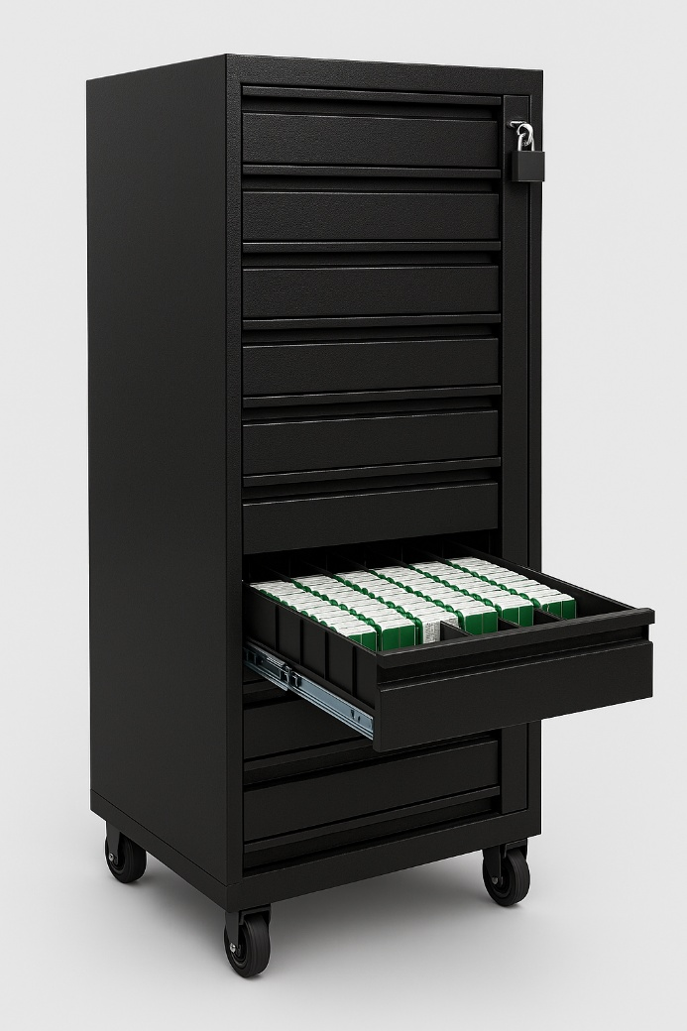  IMAGEN DE REFERENCIA GENERADA POR IA  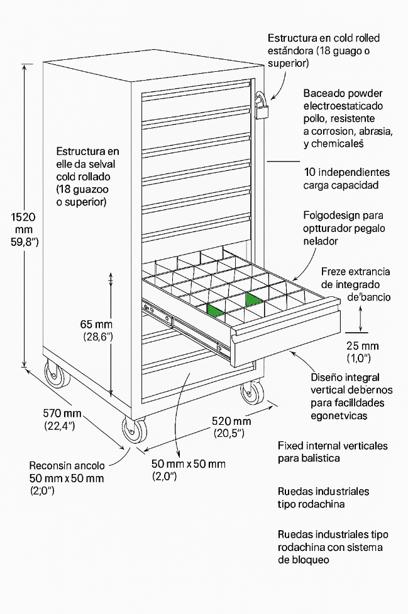  IMAGEN DE REFERENCIA GENERADA POR IA

CONDICIONES GENERALES
Condiciones de los bienes a suministrar

Las cajoneras deberán:

- Ser nuevas, originales y de línea de producción vigente.
- Ser de primera calidad, fabricadas en lámina metálica conforme a lo exigido (calibre 18 o superior).
- Estar libres de abolladuras, corrosión, deformaciones, soldaduras defectuosas o acabados irregulares.
- Cumplir integralmente con las especificaciones técnicas establecidas en el presente documento.

No se aceptarán bienes usados, reacondicionados o remanufacturados.
Cumplimiento técnico verificable

El contratista deberá garantizar que:

- Las cajoneras correspondan a la referencia y diseño aprobado por la entidad.
- Cumplan con todas las características técnicas exigidas tales como: dimensiones, estructura metálica, cantidad de gavetas, capacidad de carga, divisiones internas, sistema de cierre y rodamiento.
- El sistema de correderas tipo full extensión funcione correctamente permitiendo la apertura total.
- Mantengan uniformidad en diseño, color, acabados y funcionamiento en todas las unidades.

El supervisor del contrato podrá realizar validaciones técnicas y operativas.
Control de calidad

El contratista deberá asegurar, previo a la entrega:

- Correcto ensamblaje estructural de la cajonera.
- Funcionamiento adecuado de gavetas, correderas, cierres, ruedas y sistema de freno.
- Integridad de la pintura electrostática (sin peladuras, rayones o corrosión).
- Ausencia de bordes cortantes o elementos que representen riesgo para el usuario.
- Verificación de estabilidad y movilidad del mueble.

La entidad podrá rechazar cualquier unidad que no cumpla dichas condiciones.
Transporte, entrega e instalación

El contratista será responsable de:

- Transporte, cargue, descargue y entrega en el lugar indicado por la entidad (incluyendo dependencias como GRECI o almacén de intendencia).
- Entregar las cajoneras totalmente armadas, instaladas y listas para su uso.
- Garantizar que durante el transporte no se presenten daños estructurales o estéticos.
- Realizar instalación de ruedas, sistema de bloqueo y verificación de estabilidad.

No se generarán costos adicionales para la entidad por estas actividades.
Entrega a satisfacción

Las cajoneras deberán ser entregadas:

- En perfecto estado físico, estructural y funcional.
- Completamente operativas, con todos sus componentes instalados.
- Con verificación conjunta del supervisor del contrato.

El recibido a satisfacción será condición para el trámite de pago.
Reposición de bienes defectuosos

El contratista deberá:

- Reemplazar o reparar, a su costo, cualquier cajonera que presente defectos o incumpla especificaciones.
- Realizar reposición en un plazo máximo de dos (2) a cinco (5) días calendario.
- Garantizar que el cambio no afecte los tiempos contractuales.
Garantía
El contratista deberá otorgar:
• Garantía mínima de un (1) año contra defectos de fabricación.
• Cobertura sobre fallas estructurales, soldaduras, sistema de correderas, ruedas, cerraduras y pintura.

Seguridad, funcionalidad y uso especializado

Las cajoneras deberán cumplir con:

- Condiciones de seguridad industrial (sin bordes cortantes, estabilidad estructural).
- Sistema de almacenamiento seguro para evidencia balística, garantizando orden y protección del material.
- Sistema de cierre que permita asegurar las gavetas mediante candado externo.
- Diseño ergonómico que facilite su manipulación en entornos operativos.

Deben ser aptas para uso continuo en laboratorios forenses o dependencias policiales.

